Implementando evento onclick en el botón agregar al carro

En esta sección, se implementará el evento **onClick** en el botón para agregar elementos al carrito de compras, permitiendo que se realice una acción al pulsar el botón.

Pasos 31 al 33

Sigue estos pasos:

Paso 31: Definir una función e invocarla en el evento onClick del botón

Primero, localiza el botón en el componente **ProductCardView.jsx**, el cual está envuelto en las etiquetas **<button></button>**. Este botón manejará el evento **onClick**, llamando a una función que pasará los datos del producto (nombre, descripción y precio) al componente padre, **CatalogView**, y luego a **CartApp**. En **CartApp**, se manejará el estado del carrito para agregar el producto seleccionado.

Define una constante llamada **onAddProduct**, que será una función de flecha que recibirá como argumentos un objeto con los atributos **name**, **description** y **price**. En el evento **onClick** del botón, utiliza una función de flecha para llamar a **onAddProduct**.

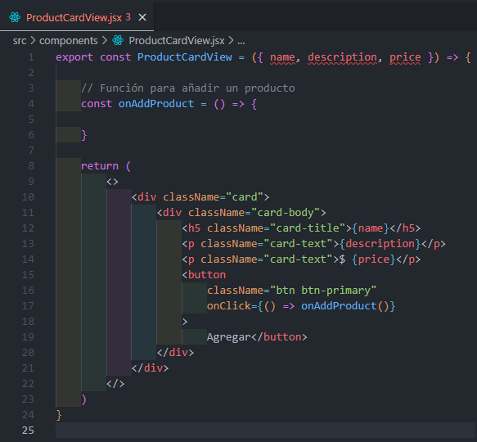



Paso 32: Pasar el objeto desestructurado en el argumento de la función y añadir la propiedad id

Se necesita pasar el objeto que contiene el nombre, descripción y precio (**name**, **description** y **price**) como argumento a la función **onAddProduct** en el evento **onClick**. Además, incluye la propiedad **id** en las propiedades (props) del componente **ProductCardView** y pásala también a la función **onAddProduct**.

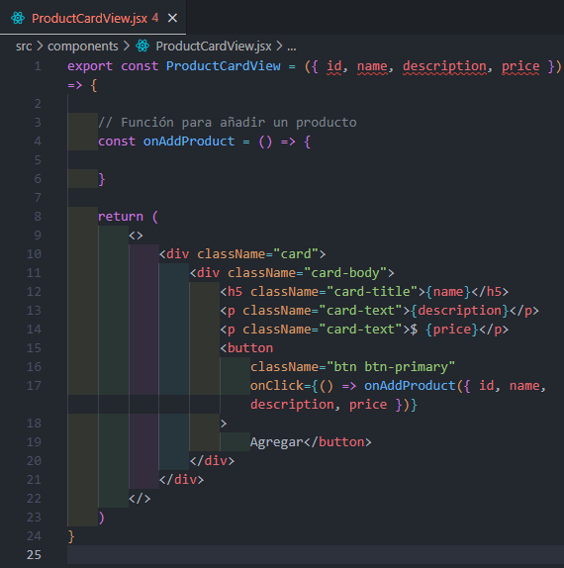



Por otro lado, en el componente **CatalogView**, donde se renderiza el componente **ProductCardView**, se deben pasar las propiedades **name**, **description** y **price**, además de añadir la propiedad **id**.

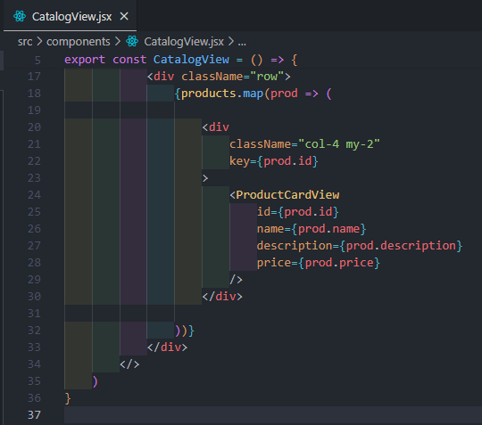

Paso 33: Pasar un objeto a la función onAddProduct y realizar una prueba

En el componente **ProductCardView**, al momento de invocar la función **onAddProduct**, se crea un objeto (denominado **product**) con las propiedades **id**, **name**, **description**, y **price** (ten en cuenta que las propiedades han sido desestructuradas al momento de invocar la función). Estas propiedades utilizan los mismos nombres que sus valores respectivos (ejemplo: **id:id** y **name:name**), lo que se conoce como desestructuración en JavaScript.

Para realizar una prueba, se procede a imprimir el objeto **product** mediante un mensaje en la consola con **console.log** dentro de la función **onAddProduct**,

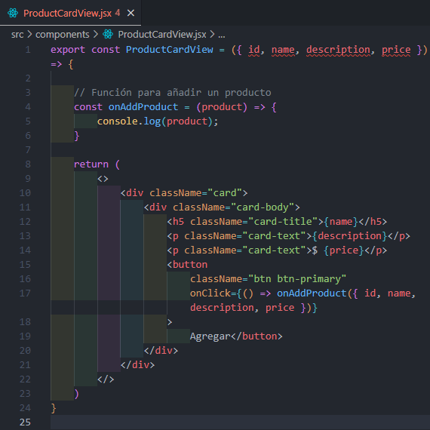

En el navegador, al hacer clic en el botón **"Agregar"**, la función **onAddProduct** se invoca con un objeto que contiene **id**, **name**, **description**, y **price**. Temporalmente, esta función imprime el objeto del producto en la consola del navegador para verificar que se está pasando correctamente.

